IČO
DIČ
Poznámky Úč MÚJ 3-01
54587905
2121723824
Čl. I Všeobecné údaje
1
)
Názov právnickej osoby a jej sídlo alebo meno a priezvisko fyzickej osoby
ZvRest Drive 8, s.r.o.
Adyho 2889/14
984 01 Lučenec
2
)
Údaje o konsolidovanom celku
Účtovná jednotka nie je súčasťou konsolidovaného celku.
3
)
Priemerný prepočítaný počet zamestnancov
0
1






IČO
DIČ
Poznámky Úč MÚJ 3-01
54587905
2121723824
Čl. II Informácie o prijatých postupoch
1
)
)
Účtovná závierka je zostavená za predpokladu, že účtovná jednotka bude
nepretržite pokračovať vo svojej činnosti
Nie
2
Spôsob oceňovania jednotlivých položiek majetku a záväzkov
Účtovná jednotka bude nepretržite pokračovať vo svoje činnosti: [ ] Áno [x] Nie
Zmeny účtovných zásad a metód: [ ] Áno [x] Nie
Účtovné metódy a zásady boli aplikované v rámci platného zákona o účtovníctve, s
osobitosťami:
Účtovné zásady a metódy boli aplikované v rámci platného zákona o účtovníctve
Spôsob oceňovania jednotlivých zložiek majetku a záväzkov:
ÚJ nakupovala v danom roku dlhodobý nehmotný majetok: [ ] Áno [x] Nie
1) Dlhodobý nehmotný majetok nakupovaný, ÚJ oceňovala obstarávacou cenou v zložení:
[
[
] Obstarávacia cena vrátane nákladov súvisiacich s obstaraním v zložení
] dopravné [ ] provízie [ ] poistné [ ] clo
ÚJ tvorila vlastnou činnosťou dlhodobý nehmotný majetok: [ ] Áno [x] Nie
) Dlhodobý nehmotný majetok vytvorený vlastnou činnosťou oceňovala ÚJ vlastnými
nákladmi v zložení:
] priame náklady [ ] nepriame náklady spojené s výrobou [ ] inak:
2
[
ÚJ v bežnom roku nakupovala dlhodobý hmotný majetok: [ ] Áno [x] Nie
3)
Dlhodobý hmotný majetok nakupovaný oceňovala ÚJ obstarávacou cenou v zložení:
] obstarávacia cena, vrátane nákladov súvisiacich s obstaraním v zložení
] dopravné [ ] provízie [ ] poistné [ ] clo [ ] ostatné VON
[
[
ÚJ v bežnom roku tvorila dlhodobý hmotný majetok vlastnou činnosťou: [ ] Áno [x] Nie
Dlhodobý hmotný majetok vytvorený vlastnou činnosťou oceňovala ÚJ vlastnými nákladmi v
zložení
4)
[
[
[
] priame náklady
] nepriame náklady (výrobná réžia) súvisiace s vytvorením dlhodobého hmotného majetku
] inak:
ÚJ v bežnom roku vlastnila cenné papiere: [ ] Áno [x] Nie
5)
Podiely na základnom imaní spoločností, cenné papiere a deriváty oceňoval:
] obstarávacou cenou pri nákupe a predaji
] pri nákupe obstarávacou cenou a pri predaji váženým aritmetickým priemerom, (pri
[
[
rovnakom druhu, rovnakom emitentovi, rovnakej mene)
[
[
] metódou FIFO (pri rovnakom druhu, rovnakom emitentovi a rovnakej mene)
] inak:
2



IČO
DIČ
Poznámky Úč MÚJ 3-01
54587905
2121723824
ÚJ nakupovala zásoby: [ ] Áno [x] Nie
Účtovanie obstarania a úbytku zásob.
Pri účtovaní zásob postupovala ÚJ podľa Postupov účtovania, ÚT l, čl.2
[
[
] spôsobom A účtovania zásob
] spôsobom B účtovania zásob
6) Nakupované zásoby oceňovala ÚJ obstarávacou cenou v zložení:
[
[
] cena obstarania vrátane nákladov súvisiacich s obstaraním v zložení
] dopravné [ ] provízie [ ] poistné [ ] clo [ ] ostatné VON
Náklady súvisiace s obstaraním zásob
] pri príjme na sklad sa rozpočítali s cenou obstarania na technickú jednotku
obstaranej zásoby,
] obstarávacia cena zásob sa v analytickej evidencii rozdelila na cenu obstarania
[
[
a náklady súvisiace s obstaraním. Pri vyskladnení sa tieto náklady zahŕňali do
nákladov predaného tovaru záväzne stanoveným spôsobom takto:
VON
-------------------------- x výdaj zo skladu
PS zásob + príjem na sklad
Popis:
[
] obstarávacia cena zásob sa v analytickej evidencii rozdeľovala na vopred
stanovenú cenu (pevnú cenu) podľa internej smernice a odchýlku od skutočnej ceny
obstarania (tamtiež). Pri vyskladnení sa táto odchýlka rozpúšťala do nákladov
predaných zásob spôsobom záväzne stanoveným ÚJ podľa popisu:
Pri vyskladnení zásob sa používal
[
[
] vážený aritmetický priemer z obstarávacích cien, aktualizovaný mesačne
] metóda FIFO (prvá cena na ocenenie prírastku zásob sa použila ako prvá cena
na ocenenie úbytku zásob)
[
] iný spôsob:
ÚJ tvorila v bežnom roku zásoby vlastnou činnosťou: [ ] Áno [x] Nie
) Zásoby vytvorené vlastnou činnosťou ÚJ oceňovala vlastnými nákladmi
7
[
-
-
] podľa skutočnej výšky nákladov, v zložení
priame náklady
časť nepriamych nákladov, súvisiaca s ich vytváraním
ÚJ oceňovala peňažné prostriedky, ceniny, pohľadávky, záväzky: [ ] Áno [x] Nie
) peňažné prostriedky a ceniny, pohľadávky pri ich vzniku, záväzky pri ich vzniku
oceňoval menovitou hodnotou
) pohľadávky pri odplatnom nadobudnutí, pohľadávky nadobudnuté vkladom do
základného imania a záväzky pri ich prevzatí oceňoval obstarávacou cenou.
8
9
3


IČO
DIČ
Poznámky Úč MÚJ 3-01
54587905
2121723824
3
)
Spôsob zostavenia odpisového plánu pre jednotlivé druhy dlhodobého hmotného
majetku a dlhodobého nehmotného majetku, doba odpisovania a odpisové
metódy pri určení odpisov
Spôsob zostavenia odpisového plánu dlhodobého majetku
Spôsob zostavovania účtovného odpisového plánu pre dlhodobý majetok a použité
účtovné odpisové metódy pri stanovení účtovných odpisov:
Druh majetku Doba odpisovania Sadzba odpisov Odpisová metóda
[
] Nehmotný majetok odpisuje účtovná jednotka počas predpokladanej doby
používania zodpovedajúcej spotrebe budúcich ekonomických úžitkov z majetku.
[
] Dlhodobý hmotný majetok sa odpisuje s ohľadom na opotrebovanie
zodpovedajúce bežným podmienkam jeho používania. Pri tvorbe odpisového plánu
sa zohľadňuje doba použiteľnosti, počet výrobkov alebo podobných jednotiek, u
ktorých sa predpokladá ich získanie prostredníctvom majetku. Účtovné a daňové
odpisy sa rovnajú.
[
] Odpisový plán bol ovplyvnený týmito rozhodnutiami:
4
)
Zmeny účtovných zásad a zmeny účtovných metód s uvedením dôvodu týchto
zmien a vyčíslením ich vplyvu na finančnú hodnotu majetku, záväzkov,
základného imania a výsledku hospodárenia ÚJ
Vyčíslenie vplyvu zmien na:
Základné
imanie
Hospodársky
Typ zmeny
Dôvod zmeny
Majetok
,00
Záväzky
výsledok
0
0,00
0,00
0,00
0,00
0,00
0,00
0,00
0,00
0,00
0,00
0,00
0,00
0,00
0,00
0,00
5
)
Informácie o dotáciách a ich oceňovanie v účtovníctve
Dotácia
Ocenenie
0
,00
,00
0
0
,00
,00
0
4

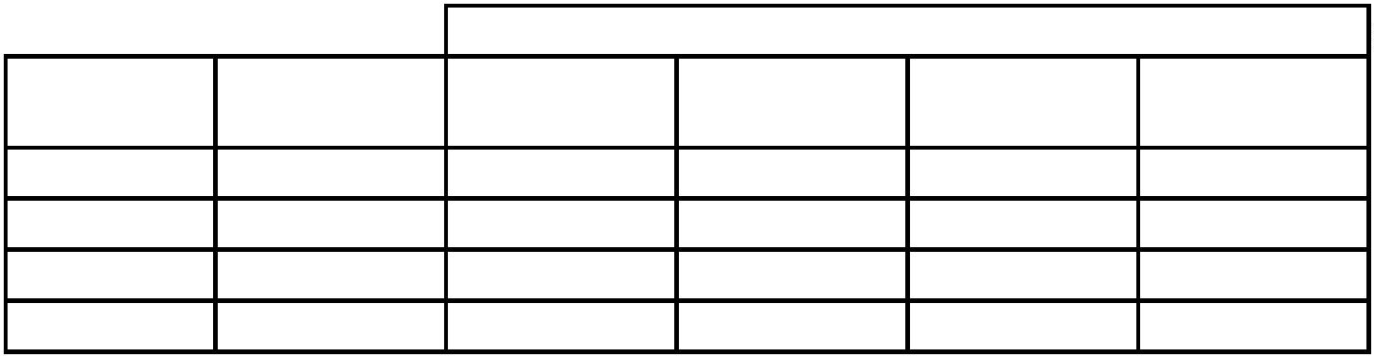


IČO
DIČ
Poznámky Úč MÚJ 3-01
54587905
2121723824
6
)
Informácie o účtovaní významných opráv chýb minulých účtovných období v
bežnom účtovnom období
Opravy minulého
ÚO
Patrí do
obdobia
Účet
Účtované na účet
HV min. období
(EUR)
Účtované do HV
bežného
obdobia(EUR)
0,00
0,00
0,00
0,00
0,00
0,00
0,00
0,00
0,00
0,00
Čl. III Informácie, ktoré vysvetľujú a dopĺňajú súvahu a výkaz ziskov a strát
1
)
Informácia o sume a dôvodoch vzniku jednotlivých položiek nákladov alebo
výnosov, ktoré majú výnimočný rozsah alebo výskyt
Popis nákladov a výnosov Dôvod vzniku Eur
2
)
Informácie o záväzkoch
Celková suma záväzkov so zostatkovou dobou splatnosti dlhšou ako päť rokov
0
,00
,00
Celková suma zabezpečených záväzkov
0
Opis a spôsoby zabezpečenia záväzkov
3
)
Informácie o vlastných akciách
a)
Dôvod nadobudnutia vlastných akcií
b.1)
Nadobudnuté počas ÚO
Prevedené počas ÚO
Počet
Menovitá
hodnota
%hodnota na
upísanom ZI
Počet
Menovitá
hodnota
%hodnota na
upísanom ZI
0
0
0
0,00
0,00
0,00
0,00
0,00
0,00
0
0
0
0,00
0,00
0,00
0,00
0,00
0,00
5
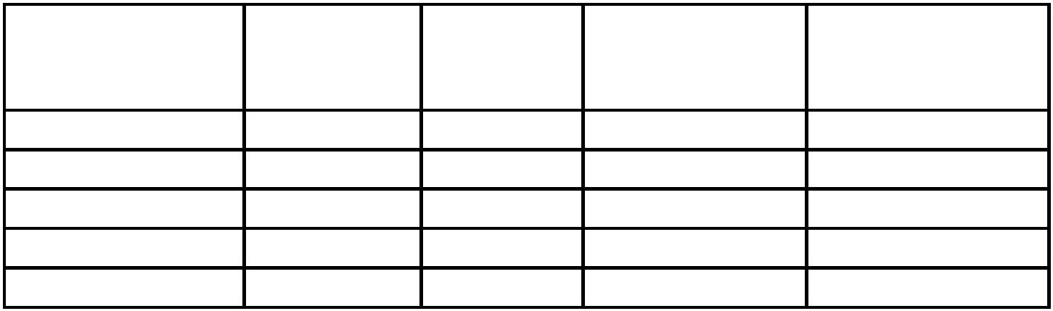





IČO
DIČ
Poznámky Úč MÚJ 3-01
54587905
2121723824
b.2)
Nadobudnuté počas ÚO
Prevedené počas ÚO
Počet
Hodnota
Počet
Hodnota
0,00
0
0
0
0,00
0,00
0,00
0
0
0
0,00
0,00
c)
V držbe k poslednému dňu ÚO
%
podiel na
Počet
Menovitá hodnota
Nadobúdacia hodnota
upísanom ZI
0
0
0
0,00
0,00
0,00
0,00
0,00
0,00
0,00
0,00
0,00
4
)
Kapitálový fond z príspevkov podľa § 123 ods. 2 a § 217a Obchodného zákonníka
účtovná jednotka vytvorila:
Nie
5
)
Informácie o orgánoch účtovnej jednotky
Orgány účtovnej jednotky
Štatutárny orgán
Úroková
Dozorný orgán
Úroková
Iný orgán
Úroková
Suma
Suma
Suma
sadzba
sadzba
sadzba
Celková suma poskytnutých
pôžičiek
Celková suma splatených
pôžičiek k poslednému dňu
účtovného obdobia
Celková suma odpustených
pôžičiek a odpísaných pôžičiek
k poslednému dňu účtovného
obdobia
Celková suma použitých
finančných prostriedkov alebo
iné plnenie na súkr. účely
0
,00
,00
0,00
0,00
0,00
0,00
0,00
0
0,00
0,00
0,00
0,00
0,00
0,00
0,00
0,00
0,00
0,00
0,00
0,00
0,00
0,00
0,00
0,00
0,00
Celková suma záruk podľa
jednotlivých druhov záruk
(záruky, garancie, ručenie na
zmenke, ručenie na pôžičku,
hypotéku)
0,00
0,00
0,00
X
X
X
6





IČO
DIČ
Poznámky Úč MÚJ 3-01
54587905
2121723824
Hlavné podmienky pre poskytnutie záruk a pôžičiek a doplňujúci komentár
6
)
Informácie o povinnostiach účtovnej jednotky
a) celková suma finančných povinností, ktoré sa nevykazujú v súvahe, ale sú
významné na posúdenie finančnej situácie
b) celková suma významných podmienených záväzkov
c) opis významných finančných povinností a významných podmienených záväzkov
d) celková suma významných finančných povinností a významných podmienených
záväzkoch voči dcérskej ÚJ a ÚJ s podstatným vplyvom
e) opis významných povinností ÚJ vyplývajúcich z dôchodkových programov pre
zamestnancov
7





IČO ₅₄₅₈₇₉₀₅
DIČ 2121723824
Poznámky Úč MÚJ 3-01
7
)
Informácie o udelení výlučného alebo osobitného práva, ktorým sa udelilo právo
poskytovať služby vo verejnom záujme, pričom sa uvádza náhrada za túto
činnosť v akejkoľvek forme, a ak sa zároveň vykonávajú aj iné činnosti, uvádzajú
sa aj informácie o
a) všetkých formách prijatej náhrady; b) účtovných zásadách použitých pri
prideľovaní nákladov a výnosov; c) všetkých druhoch činnosti ÚJ
Doplňujúce informácie
8


